Приложение 1
к решению Совета
от 21.11.2025 № 23

Перечень
элементов планировочной структуры и улично-дорожной сети,
подлежащих наименованию

1. Присвоить:
элементу планировочной структуры с местоположением: Российская Федерация, Оренбургская область, городской округ город Оренбург, город Оренбург с типом «территория садоводческого некоммерческого товарищества» (далее – «территория СНТ») наименование «Плес».
Территория СНТ «Плес» состоит из контура, ограниченного условно проведенной замкнутой линией, соединяющей последовательно поворотные точки, которыми являются земельные участки, входящие в состав описываемого садового товарищества, с кадастровыми номерами: 56:44:0239001:21766, 56:44:0239001:21594, 56:44:0239001:21816, 56:44:0239001:21769;
элементам улично-дорожной сети с местоположением: Российская Федерация, Оренбургская область, городской округ город Оренбург, город Оренбург, территория СНТ «Плес» с типом «проезд»: наименования:
«2-ой Дубовый», «3-ий Дубовый», «12-ый Дубовый» согласно схеме расположения, указанной в приложении 1.1 к настоящему решению Совета.
2. Присвоить:
элементу планировочной структуры с местоположением: Российская Федерация, Оренбургская область, городской округ город Оренбург, город Оренбург с типом «территория садоводческого некоммерческого товарищества» (далее – «территория СНТ») наименование «Разлив-1».
Территория СНТ «Разлив-1» состоит из контура, ограниченного условно проведенной замкнутой линией, соединяющей последовательно поворотные точки, которыми являются земельные участки, входящие в состав описываемого садового товарищества, с кадастровыми номерами: 56:44:0450001:479, 56:44:0450001:630, 56:44:0450001:647, 56:44:0450001:671;
элементам улично-дорожной сети с местоположением: Российская Федерация, Оренбургская область, городской округ город Оренбург, город Оренбург, территория СНТ «Разлив-1» с типом «улица»: наименования:
«Садовая», «Энергетиков», «Прохладная», «Речная», «Светлая», «Профсоюзная», «Казачья», «Электриков», «Летняя», «Изящная», «Центральная», «Мостовая», «Дорожная» согласно схеме расположения, указанной в приложении 1.2 к настоящему решению Совета.
3. Присвоить:
элементу планировочной структуры с местоположением: Российская Федерация, Оренбургская область, городской округ город Оренбург, город Оренбург с типом «территория садоводческого некоммерческого товарищества» (далее – «территория СНТ») наименование «Железнодорожник-15».
Территория СНТ «Железнодорожник-15» состоит из контура, ограниченного условно проведенной замкнутой линией, соединяющей последовательно поворотные точки, которыми являются земельные участки, входящие в состав описываемого садового товарищества, с кадастровыми номерами: 56:44:0306001:10, 56:44:0306001:11, 56:44:0306001:145, 56:44:0306001:49;
элементу улично-дорожной сети с местоположением: Российская Федерация, Оренбургская область, городской округ город Оренбург, город Оренбург, территория СНТ «Железнодорожник-15» с типом «улица»: наименования: «Железнодорожник» согласно схеме расположения, указанной в приложении 1.3 к настоящему решению Совета.

Приложение 1.1

Схема
расположения элементов улично-дорожной сети
на территории СНТ «Плес», подлежащих наименованию

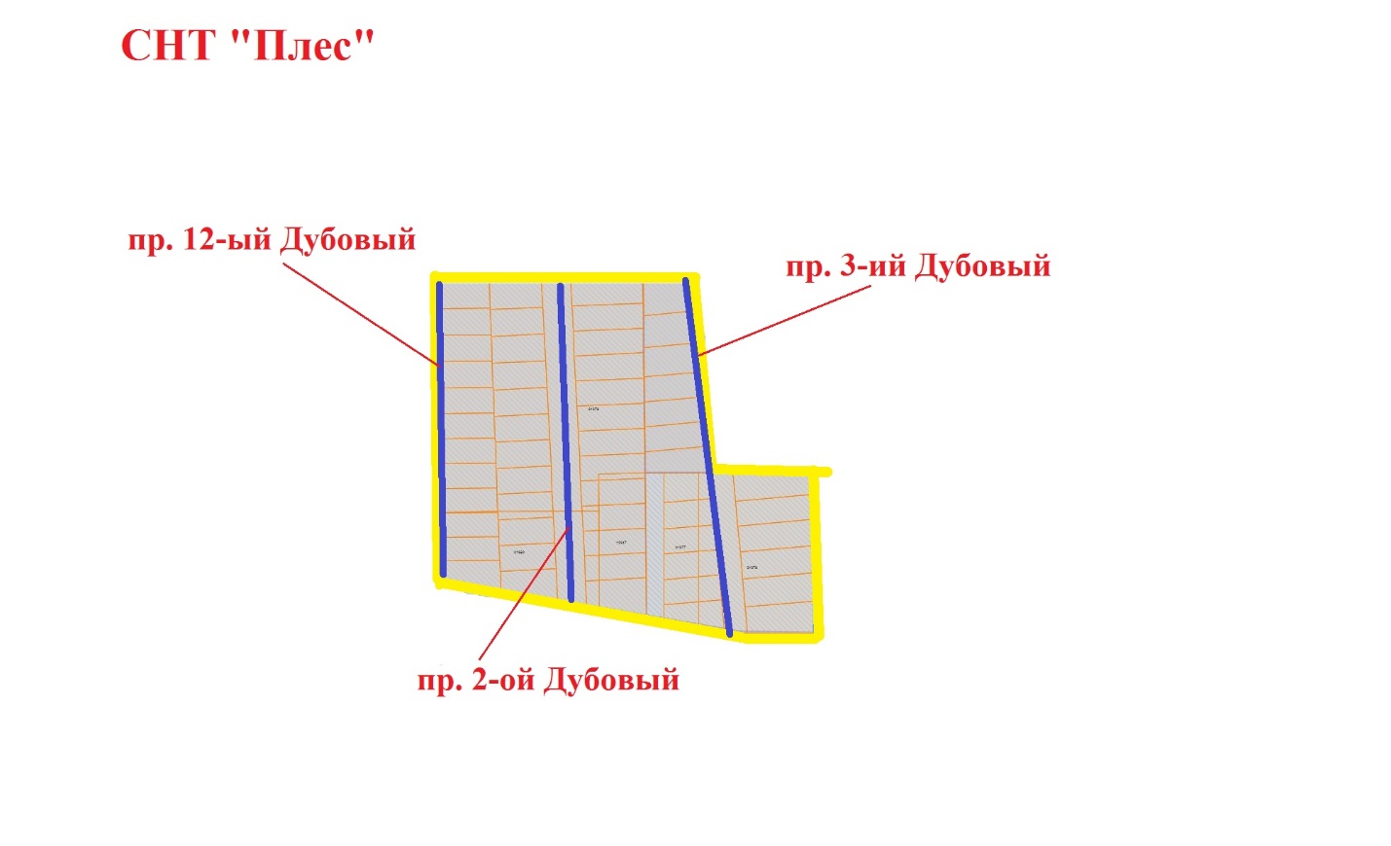

Приложение 1.2

Схема
расположения элементов улично-дорожной сети
на территории СНТ «Разлив-1», подлежащих наименованию

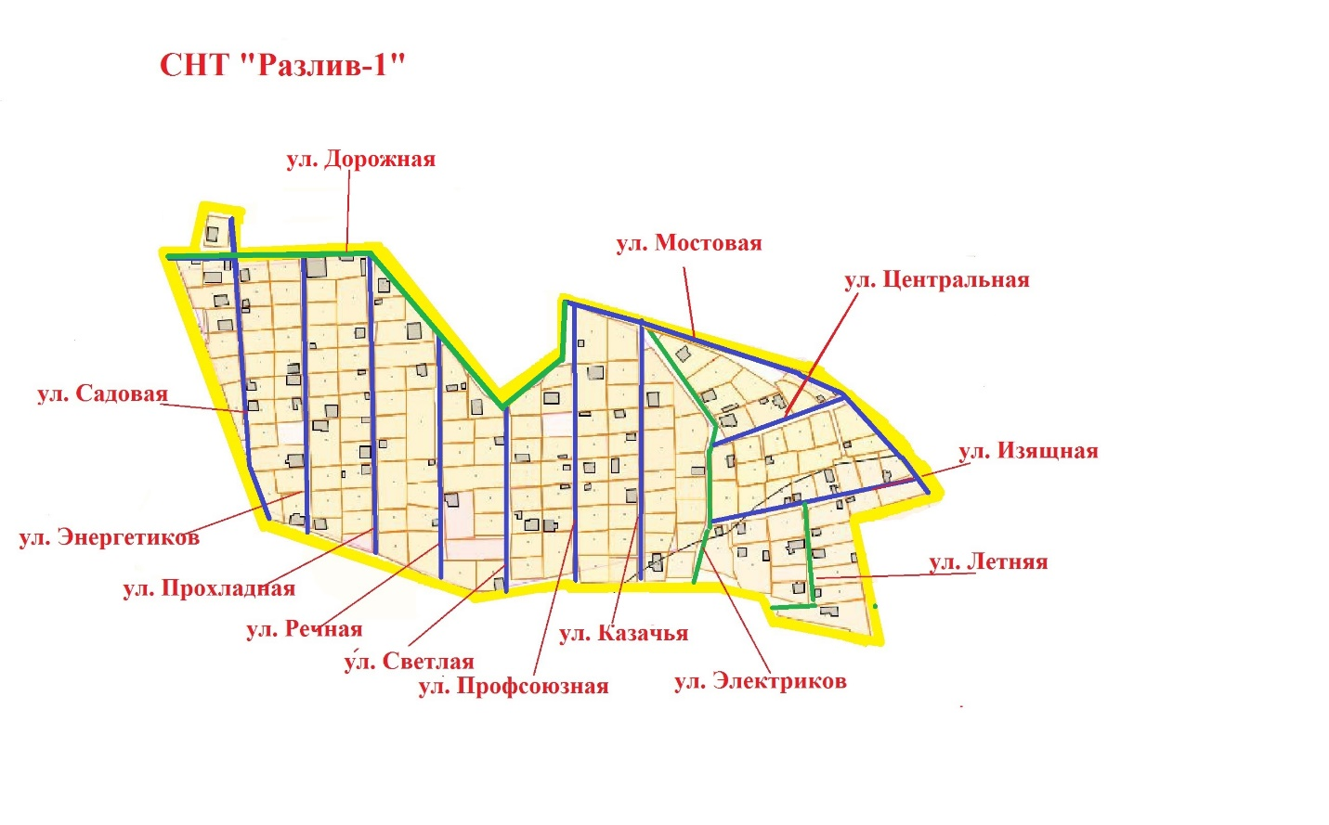

Приложение 1.3

Схема
расположения элемента улично-дорожной сети
на территории СНТ «Железнодорожник-15», подлежащего наименованию

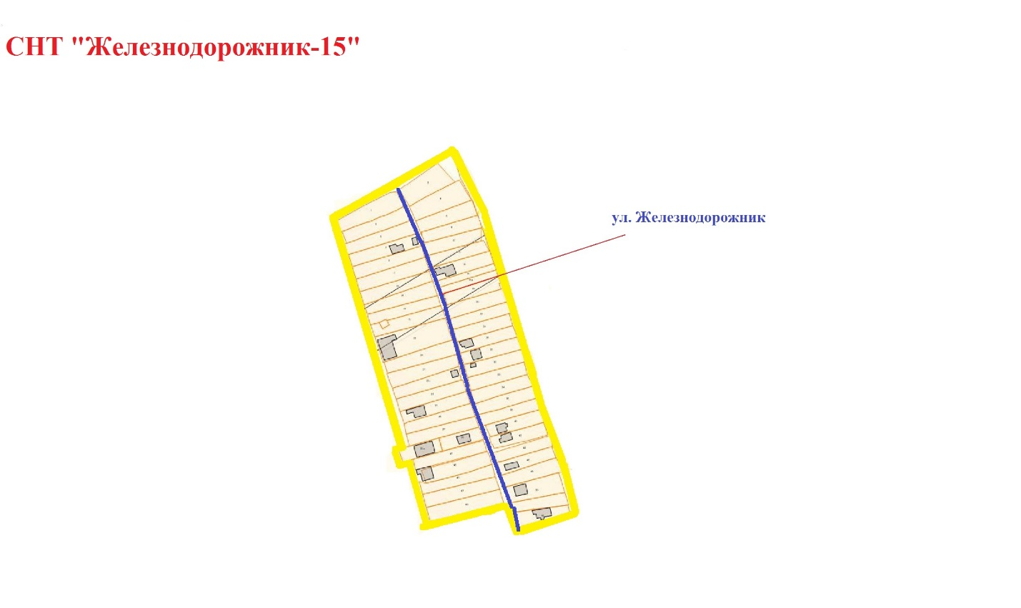

Приложение 2
к решению Совета
от 21.11.2025 № 23

Перечень
мемориальных досок, устанавливаемых на фасадах зданий,
расположенных на территории городского округа город Оренбург

- Мемориальная доска, увековечивающая память о Дужем Владимире Викторовиче, с надписью: «Дужий Владимир Викторович Младший судебный пристав по обеспечению установленного порядка деятельности судов Тоцкого районного отделения судебных приставов ГУФССП России по Оренбургской области 23.05.1985 – 08.02.2025 Погиб в ходе специальной военной операции при выполнении боевой задачи в Донецкой Народной Республике. Награжден медалью «За доблесть» (посмертно)» (орфография и пунктуация сохранены в соответствии с редакцией эскизного проекта) на фасаде здания ГУФССП России по Оренбургской области, расположенного по адресу: город Оренбург, улица Ткачева, 8.
- Мемориальная доска, увековечивающая память о Буяновском Григории Давидовиче, с надписью: «Буяновский Григорий Давидович Участник Великой Отечественной войны, сотрудник военной контрразведки «СМЕРШ» (орфография и пунктуация сохранены в соответствии с редакцией эскизного проекта) на фасаде многоквартирного жилого дома, расположенного по адресу: город Оренбург, улица Краснознаменная, 41.

Приложение 3
к решению Совета
от 21.11.2025 № 23

Приложение 1.3

Схема
расположения элементов улично-дорожной сети
на территории СНТ «Пенсионер», подлежащих наименованию

